【我为群众办实事】区政府与阳光农业互助保险公司签订战略合作框架协议 推进政保合作实现互惠共赢

为深入贯彻落实中央一号文件和省委农村会议精神，以支持“三农”发展为宗旨，建立和完善农业风险防范机制，改革和创新支农惠农方式，降低农业生产风险，保障农民经济利益，4月1日，西安区政府与阳光农业互助保险公司签订合作协议。区委副书记、区长张海峰，副区长李新梁、戴冠宇，政府办、农业农村局、温春镇、海南乡负责同志参加活动。
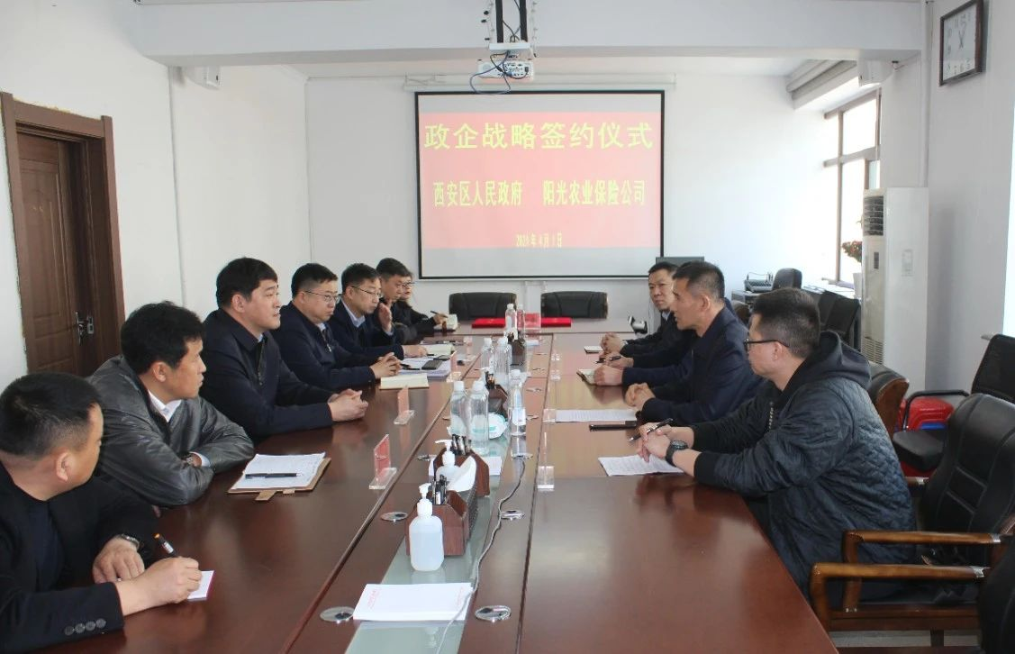
双方商定：按照“政府引导、市场运作、农民自愿、协同推进”的原则，由区政府协同阳光农险公司共同开展本区域内的农业保险业务。开办政策性农业保险险种包括水稻、玉米、大豆、三大作物，到灾害年景时，可使受灾农户及时得到赔偿，迅速恢复农业再生产，建立完善政策性农业保险保障机制，维护社会稳定。在此基础上，阳光保险公司积极为西安区农民开展防灾减灾知识培训，为农民增收致富提供种植技术指导等相关辅导培训。
